Министерство науки и высшего образования Российской Федерации
Федеральное государственное автономное образовательное учреждение высшего образования
«Национальный исследовательский университет ИТМО»

Факультет Программной инженерии и компьютерной техники

Лабораторная работа № 1
“Перевод чисел между различными системами счисления”

Вариант № 27

Выполнил:
Сандов Кирилл Алекссевич
Группа:
P3113
Проверил:
к.т.н преподаватель Белозубов Александр Владимирович

г. Санкт-Петербург
2022

Оглавление

Оглавление 2
Задание 3
Основные этапы вычисления 4
Дополнительное задание 9
Заключение 12
Список использованной литературы 13

Задание

Перевести число "А", заданное в системе счисления "В", в систему счисления "С". Числа "А", "В" и "С" взять из таблицы 1.

№ примера | A | B | C
1 | 25307 | 10 | 9
2 | 10053 | 7 | 10
3 | 28D10 | 15 | 5
4 | 52,16 | 10 | 2
5 | 3B,64 | 16 | 2
6 | 73,14 | 8 | 2
7 | 0,001001 | 2 | 16
8 | 0,011001 | 2 | 10
9 | 1F,1E | 16 | 10
10 | 75 | 10 | Фиб
11 | 33{^2}00 | 7С | 10
12 | 10100010 | Фиб | 10
13 | 1000001.000001 | Берг | 10
Таблица 1
Всего нужно решить 13 примеров. Для примеров с 5-го по 7-й выполнить операцию перевода по сокращенному правилу (для систем с основанием 2 в системы с основанием 2^k). Для примеров с 4-го по 6-й и с 8-го по 9-й найти ответ с точностью до 5 знака после запятой. В примере 11 группа символов {^2} означает -2 в симметричной системе счисления.

Основные этапы вычисления

Пример 1
$${25307}_{\left(10\right)}=X_{\left(9\right)}$$
25307 div 9 = 2811, 25307 mod 9 = 8
2811 div 9 = 312, 2811 mod 9 = 3
312 div 9 = 34, 312 mod 9 = 6
34 div 9 = 3, 34 mod 9 = 7
3 div 9 = 0, 3 mod 9 = 3
Получившиеся остатки в порядке записи “снизу вверх” соответствуют цифрам числа в 9-ной системе счисления, начиная со старшего разряда.
Ответ: $X={37638}_{\left(9\right)}$

Пример 2
$${10053}_{\left(7\right)}=X_{(10)}$$
$${10053}_{\left(7\right)}=1⋅7^{4}+0⋅7^{3}+0⋅7^{2}+5⋅7^{1}+3⋅7^{0}=2401+35+3={2439}_{\left(10\right)}$$
Ответ: $X={2439}_{\left(10\right)}$

Пример 3
$$28D{10}_{\left(15\right)}=X_{\left(5\right)}$$
Шаг 1: из 15-ной в 10-ную
$$28D{10}_{\left(15\right)}=2⋅{15}^{4}+8⋅{15}^{3}+D⋅{15}^{2}+1⋅{15}^{1}+0⋅{15}^{0}=101250+27000+2925+15={131190}_{\left(10\right)}$$
Шаг 2: из 10-ной в 5-ную
131190 div 5 = 26238, 131190 mod 5 = 0
26238 div 5 = 5247, 26238 mod 5 = 3
5247 div 5 = 1049, 5247 mod 5 = 2
1049 div 5 = 209, 1049 mod 5 = 4
209 div 5 = 41, 209 mod 5 = 4
41 div 5 = 8, 41 mod 5 = 1
8 div 5 = 1, 8 mod 5 = 3
1 div 5 = 0, 1 mod 5 = 1
Получившиеся остатки в порядке записи “снизу вверх” соответствуют цифрам числа в 5-ной системе счисления, начиная со старшего разряда.
Ответ: $X={13144230}_{\left(5\right)}$

Пример 4
$${52,16}_{\left(10\right)}=X_{\left(2\right)}$$
Шаг 1: целая часть числа
$$52=32+16+4={110100}_{\left(2\right)}$$
Шаг 2: дробная часть числа
0,16 • 2 = 0,32 | 0
0,32 • 2 = 0,64 | 0
0,64 • 2 = 1,28 | 1
0,28 • 2 = 0,56 | 0
0,56 • 2 = 1,02 | 1
…
Полученные целые части чисел при умножении в порядке “сверху вниз” будут цифрами дробной части числа в 2-ной системе счисления, начиная с первого дробного разряда.
$${0,16}_{\left(10\right)}={0,00101}_{\left(2\right)}$$
Ответ: $X={110100,00101}_{\left(2\right)}$

Пример 5
$$3B,{64}_{\left(16\right)}=X_{\left(2\right)}$$
Так как $16=2^{4}$, то переведём число из 16-ной в 2-ую систему счисления, заменив каждую 16-ную цифру исходного числа её переведённым значением в 2-ную систему счисления. Соответствие шестнадцатеричной цифры двоичной тетраде представлено на рисунке 1.
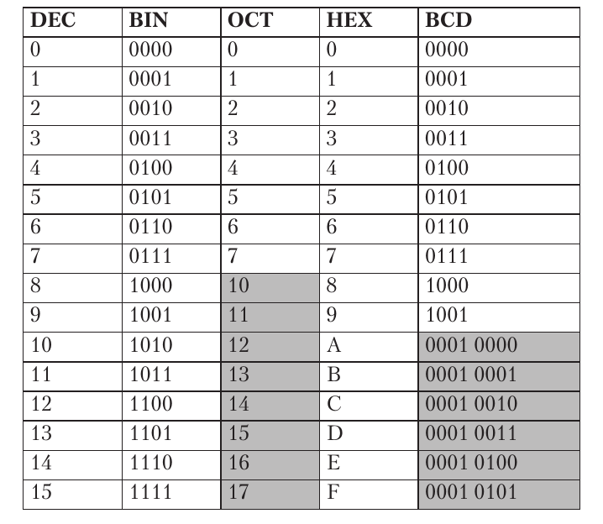
Рисунок 1
$$3B,{64}_{\left(16\right)}=0011 1011, 0110 {0100}_{\left(2\right)}={111011,011001}_{\left(2\right)}$$
Ответ: $X={111011,011001}_{\left(2\right)}$

Пример 6
$${73,14}_{\left(8\right)}=X_{\left(2\right)}$$
Так как $8=2^{3}$, то переведём число из 8-ной в 2-ую систему счисления, заменив каждую 8-ную цифру исходного числа её переведённым значением в 2-ную систему счисления. Соответствие восьмеричной цифры двоичной триаде представлено на рисунке 1.
$${73,14}_{\left(8\right)}=111 011, 001 {100}_{\left(2\right)}={111011,0011}_{\left(2\right)}$$
Ответ: $X={111011,0011}_{\left(2\right)}$

Пример 7
$${0,001001}_{\left(2\right)}=X_{\left(16\right)}$$
Разобьём число на тетрады (группы по 4 цифры), дополнив число незначащими нулями как в целой, так и в дробной частях, чтобы количество цифр там было кратно 4, и заменим каждую тетраду на переведённое значение в 16-ной системе счисления. Соответствие двоичной тетрады шестнадцатеричной цифре представлено на рисунке 1.
$${0,001001}_{\left(2\right)}=0000, 0010 {0100}_{\left(2\right)}={0,24}_{\left(16\right)}$$
Ответ: $X={0,24}_{\left(16\right)}$

Пример 8
$${0,011001}_{\left(2\right)}=X_{\left(10\right)}$$
$${0,011001}_{\left(2\right)}=0⋅2^{-1}+1⋅2^{-2}+1⋅2^{-3}+0⋅2^{-4}+0⋅2^{-5}+1⋅2^{-6}==0,25+0,125+0.015625={0,390625}_{\left(10\right)}$$
Ответ: $X={0,390625}_{\left(10\right)}$

Пример 9
$$1F,1E_{\left(16\right)}=X_{\left(10\right)}$$
$$1F,1E_{\left(16\right)}=1⋅{16}^{1}+15⋅{16}^{0}+1⋅{16}^{-1}+14⋅{16}^{-2}≈{31,11719}_{\left(10\right)}$$
Ответ: $X={31,11719}_{\left(10\right)}$

Пример 10
$${75}_{\left(10\right)}=X_{\left(Ф\right)}$$
Выпишем последовательность Фибоначчи: 1, 2, 3, 5, 8, 13, 21, 34, 55, …
Представим число как сумму членов последовательностей Фибоначчи так, чтобы не было взято двух подряд стоящих членов последовательности (для однозначного перевода), затем переведём в фибоначчиеву систему счисления: ${75}_{\left(10\right)}=55+13+5+2={100101010}_{\left(Ф\right)}$
Ответ: $X={100101010}_{\left(Ф\right)}$

Пример 11
$$33\left\{∧2\right\}{00}_{\left(7С\right)}=X_{\left(10\right)}$$
$$33\left\{∧2\right\}{00}_{\left(7C\right)}=3⋅7^{4}+3⋅7^{3}-2⋅7^{2}+0⋅7^{1}+0⋅7^{0}=7203+1029-98={8134}_{\left(10\right)}$$
Ответ: $X={8134}_{\left(10\right)}$

Пример 12
$${10100010}_{\left(ϕ\right)}=X_{\left(10\right)}$$
Выпишем последовательность Фибоначчи: 1, 2, 3, 5, 8, 13, 21, 34, …
При переводе из фибоначчиевой в 10-ную систему счисления каждая единица означает добавление в сумму члена последовательности Фибоначчи, стоящего на той же позиции, что и номер разряда: ${10100010}_{\left(ϕ\right)}=34+13+2={49}_{\left(10\right)}$
Ответ: $X={49}_{\left(10\right)}$

Пример 13
$${1000001,000001}_{\left(Б\right)}=X_{\left(10\right)}$$
При переводе из системы счисления Бергмана в 10-ную каждая единица означает добавление в сумму $z^{i}$, где $z=\frac{1+\sqrt{5}}{2}$ – число золотой пропорции, $i$- индекс разряда с единицей. Возьмём приближённые значения $z^{n}$ из тех, которые представлены на рисунке 2.
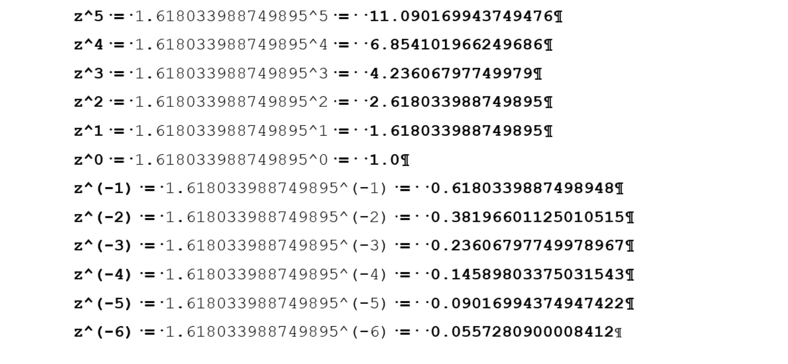
Рисунок 2
${1000001,000001}_{\left(Б\right)}=z^{6}+z^{0}+z^{-6}=$
$$=17.944271909999163+1+0.0557280900008412={19}_{\left(10\right)}$$
Ответ: $X={19}_{\left(10\right)}$

Дополнительное задание

Написать программу, переводящую целые положительные числа из системы счисления X в систему счисления Y, причём либо $2≤X,Y≤16$, либо X и Y являются факториальной системой счисления (обозначается как «Ф»).

Решение на языке Java (NumSysConverter.java):
import java.util.Scanner;

class NumSysConverter {
static Scanner in = new Scanner(System.in);

public static void main(String[] args) {
NumSys startSys, targetSys;
boolean jobDone = false;
do {
Input inp = readInput();
try {
String num = inp.x;
startSys = getNumSysObject(inp.startSys);
targetSys = getNumSysObject(inp.targetSys);
String result = makeConvertation(num, startSys, targetSys);
showResult(result);
jobDone = true;
} catch (ArithmeticException e) {
System.out.println("Цифры в числе должны быть меньше основания исходной СС. Введите заново.");
} catch (Exception e) {
System.out.println("Неверное основание системы счисления. Введите заново.");
}
} while (!jobDone);
}

private static Input readInput() {
System.out.print("Число (положительное целое): ");
String x = in.next().toUpperCase();
System.out.print("Перевод из (2-16 или Ф): ");
String startSys = in.next().toUpperCase();
System.out.print("Перевод в (2-16 или Ф): ");
String targetSys = in.next().toUpperCase();
return new Input(x, startSys, targetSys);
}

private static String makeConvertation(String x, NumSys start, NumSys target) {
String b1 = start.base, b2 = target.base;
if (b1 == "10" && b2 != "10") {
return target.convertFromDec(x);
} else if (b1 != "10" && b2 == "10") {
return start.convertToDec(x);
} else {
String t = start.convertToDec(x);
return target.convertFromDec(t);
}
}

private static void showResult(String n) {
System.out.printf("Переведённый результат:\n%s\n", n);
}

private static NumSys getNumSysObject(String base) throws Exception {
if (base.equals("Ф"))
return new FactNumSys(base);

return new NumSys(base);
}
}

class Input {
String x;
String startSys;
String targetSys;

public Input(String x, String startSys, String targetSys) {
this.x = x;
this.startSys = startSys;
this.targetSys = targetSys;
}
}

class NumSys {
final char[] DIGITS = {'0', '1', '2', '3', '4', '5', '6', '7', '8', '9', 'A', 'B', 'C', 'D', 'E', 'F'};
String base;

public NumSys() {
this.base = "10";
}

public NumSys(String base) throws Exception {
checkBase(base);
this.base = base;
}

public String convertToDec(String num) {
checkNumber(num);
int b = Integer.parseInt(base);
int result = 0;
int n = num.length();
for (int i = n - 1; i >= 0; i--)
result += getDigitValue(num.charAt(n - 1 - i)) * Math.pow(b, i);
return String.valueOf(result);
}

public String convertFromDec(String num) {
int b = Integer.parseInt(base);
int n = Integer.parseInt(num);
String result = "";
while (n > 0) {
int mod = n % b;
result = getDigitChar(mod) + result;
n /= b;
}
return result;
}

protected void checkNumber(String num) {
int b = Integer.parseInt(base);
for (int i = 0; i < num.length(); i++) {
int d = getDigitValue(num.charAt(i));
if (d >= b || d > getDigitValue(DIGITS[DIGITS.length - 1]) || d == -1)
throw new ArithmeticException();
}
}

protected void checkBase(String base) throws Exception {
int b = Integer.parseInt(base);
if (b < 2 || b > 16)
throw new Exception();
}

protected int getDigitValue(char digit) {
for (int i = 0; i < DIGITS.length; i++) {
if (DIGITS[i] == digit)
return i;
}
return -1;
}

protected char getDigitChar(int digit) {
return DIGITS[digit];
}
}

class FactNumSys extends NumSys {
public FactNumSys(String base) throws Exception {
checkBase(base);
this.base = base;
}

public String convertToDec(String num) {
int result = 0;
int n = num.length();
for (int i = n - 1; i >= 0; i--)
result += getDigitValue(num.charAt(n - 1 - i)) * fact(i + 1);
return String.valueOf(result);
}

public String convertFromDec(String num) {
int n = Integer.parseInt(num);
String result = "";
int d = 2;
while (n > 0) {
int mod = n % d;
result = getDigitChar(mod) + result;
n /= d;
d += 1;
}
return result;
}

protected void checkNumber(String num) {
for (int i = 0; i < num.length(); i++) {
if (getDigitValue(num.charAt(i)) > 9 || getDigitValue(num.charAt(i)) < 0)
throw new ArithmeticException();
}
}

protected void checkBase(String base) throws Exception {
if (!base.equals("Ф"))
throw new Exception();
}

private static int fact(int n) {
return n == 1 ? 1 : (n * fact(n - 1));
}
}

Несколько примеров вывода программы представлены на рисунке 3.
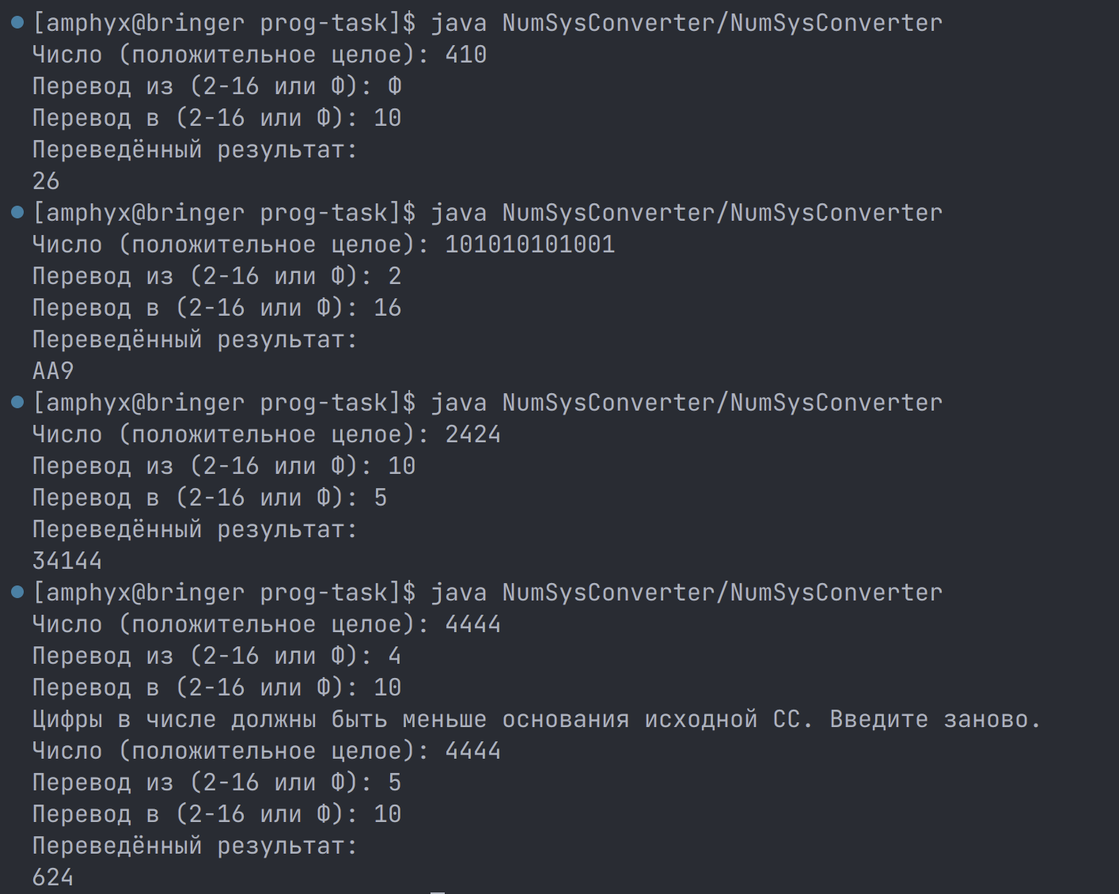
Рисунок 3

Заключение

В результате выполнения данной работы я изучил общую теорию систем счисления, в частности следующие темы:
- Перевод чисел из недесятичных системы счисления в десятичную;
- Перевод чисел из десятичной системы счисления в недесятичные путём деления на основание данной системы счисления и выписывания остатков;
- Перевод из недесятичных систем счисления в другие недесятичные с использованием промежуточного перевода в десятичную систему счисления;
- Перевод из системы счисления с основанием $n$ в систему счисления с основанием $n^{k}$ и наоборот, заменяя группы цифр переведённым значением в другой системе счисления;
- Системы счисления Бергмана, Цекендорфа, факториальную систему счисления, а также нега-позиционные и симметричные системы счисления.
Далее выполнил задания по переводу чисел в различные системы счисления.

Список использованной литературы

- Е.А. Балакшин П.В. Соснин В.В. Машина Информатика [Книга]. - Санкт-Петербург : Университет ИТМО, 2020.
- Орлов С. А. Цилькер Б. Я. Организация ЭВМ и систем: Учебник для вузов, 2-е издание [Книга]. - СПб : Питер, 2011.

